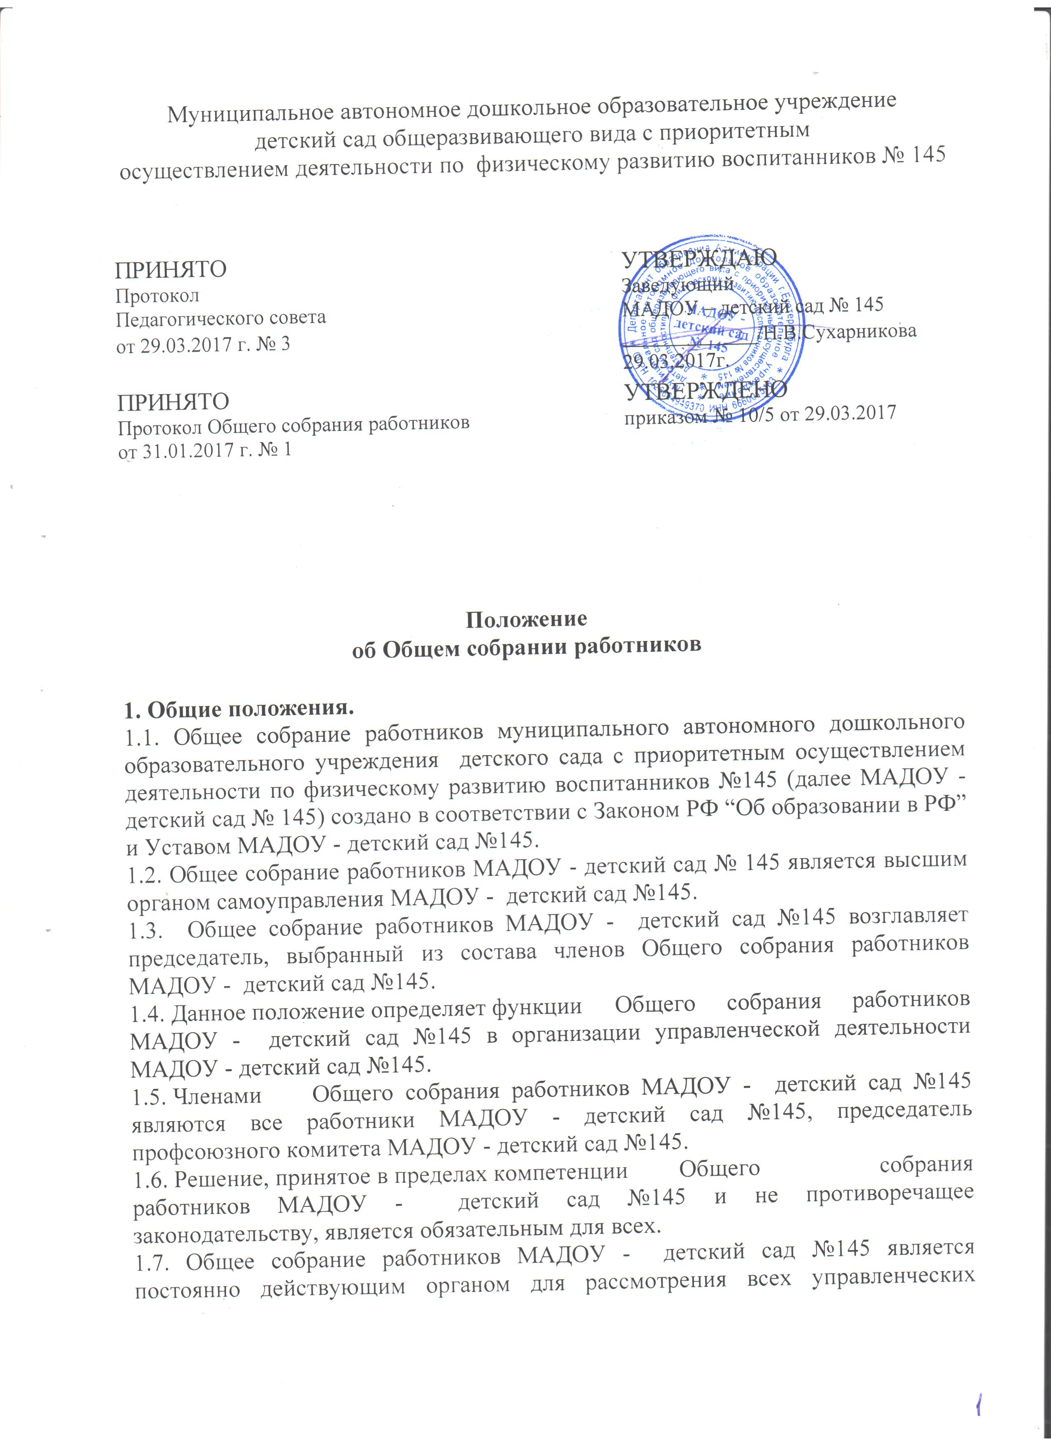
вопросов по переводу МАДОУ - детский сад №145 из режима функционирования в режим развития.
1.8. Положение Общего собрания работников МАДОУ - детский сад №145 рассматривается и утверждается на Общем собрание работников МАДОУ - детский сад №145.
1.9. Срок данного положения не ограничен. Положение действует до принятия нового.

2. Цели и основные задачи Общего собрания работников МАДОУ - детский сад №145
2.1. Основной целью Общего собрания работников МАДОУ - детский сад №145 является:
- обеспечение общественного характера управления МАДОУ - детский сад №145;
- содействие в реализации уставной деятельности МАДОУ - детский сад №145, его функционирования, развития.
2.2. Основными задачами Общего собрания работников МАДОУ - детский сад №145 является:
    - Поддерживать общественные инициативы, творческие поиски педагогов;
    - Разрабатывать и принимать:
- принимает устав МАДОУ - детский сад №145, изменения к нему, новую редакцию;
- утверждает правила внутреннего трудового распорядка;
- принимает решение о заключении Коллективного договора;
- выдвигает коллективные требования работников МАДОУ - детский сад №145.
2.3. Обеспечивать социальную защиту детей, сотрудников МАДОУ - детский сад №145;
2.4. Выступать с инициативой расторжения трудовых договоров с лицами, не соответствующих занимаемой должности;
2.5. Содействовать администрации МАДОУ - детский сад №145 в:
- организации и проведении массовых мероприятий;
- совершенствований условий для осуществления образовательного процесса;
- охране жизни и здоровья воспитанников и работников МАДОУ - детский сад №145.

3. Организация деятельности Общего собрания работников МАДОУ - детский сад №145
В заседании Общего собрания работников МАДОУ - детский сад №145 могут принимать участие все работники, состоящие в трудовых отношениях с МАДОУ - детский сад №145.
  - Общее собрание работников МАДОУ - детский сад №145 созывается заведующим МАДОУ - детский сад №145 по мере необходимости, но не реже 2 раз в год.
  - Ход и решения заседаний оформляются протоколами. Протоколы хранятся в МАДОУ - детский сад №145 постоянно. Решения Общего собрания работников принимаются открытым голосованием и считаются правомочными, если на нем присутствует не менее 2/3 членов работников и за него проголосовало более половины присутствующих (50% + 1 голос). Решения Общего собрания работников реализуются приказами заведующего МАДОУ - детский сад №145.
Председатель Общего собрания работников:
- Организует деятельность Общего собрания работников МАДОУ - детский сад №145;
- Сообщает членам трудового коллектива конкретную дату, время и тематику заседания Общего собрания работников МАДОУ - детский сад №145 не позднее чем за 7 дней до заседания;
- Организует подготовку и проведение заседания;
- Определяет повестку дня;
- Контролирует выполнение решений.
  - При необходимости оперативного рассмотрения отдельных вопросов может быть проведено внеочередное Общее собрание работников МАДОУ - детский сад №145, которое проводится по инициативе заведующего, председателя профсоюзного комитета или инициативе большинства работников МАДОУ - детский сад №145.
  - Заседания Общего собрания работников МАДОУ - детский сад №145 протоколируются. Ведет протоколы секретарь общего собрания работников, который по окончании заседания оформляет решение общего собрания работников. Решение подписывается председателем и секретарем общего собрания работников. Секретарь общего собрания работников направляет материалы заседания соответствующим лицам или органам самоуправления МАДОУ - детский сад №145.

4. Функции Общего собрания работников МАДОУ - детский сад №145
Определяет политику в решении финансово – экономических вопросов для создания базы развития МАДОУ - детский сад №145, для чего выходит с предложениями по вопросам финансово - хозяйственной деятельности перед вышестоящим органом.
  - Содействует развитию материально-технического обеспечения МАДОУ- детский сад №145, благоустройству его помещений и территории.
  - Вносит изменения и дополнения в Устав МАДОУ - детский сад №145 в связи с изменениями в функционировании на последующем этапе развития МАДОУ - детский сад №145.
  - Осуществляет контроль за соблюдением и выполнением сотрудниками правил внутреннего трудового распорядка и трудовой дисциплины.
  - Определяет порядок и условия предоставления социальных гарантий и льгот, не противоречащих законодательству с учётом условий работы и положений (семейных или личных) сотрудников МАДОУ - детский сад №145. По данным вопросам выходит с предложениями и постановлениями перед вышестоящими органами управления.
  - Содействует организации конкурсов, соревнований, других массовых мероприятий МАДОУ - детский сад №145.
  - Принимает необходимые меры в рамках действующего законодательства, ограждающие работников и администрацию МАДОУ - детский сад №145 от необоснованного вмешательства и административного диктата со стороны вышестоящих органов.

5. Делопроизводство
  - Общее собрание работников МАДОУ - детский сад №145 выбирает секретаря из членов Общего собрания работников МАДОУ - детский сад №145.
  - Общее собрание работников МАДОУ - детский сад №145 ведёт протоколы своих заседаний.
  - Протоколы хранятся у делопроизводителя МАДОУ - детский сад №145.
  - Ответственность за делопроизводство Общего собрания работников МАДОУ - детский сад №145 возлагается на председателя и секретаря.

